SECCIÓN I – ESPECIFICACIONES TÉCNICAS

- INTRODUCCIÓN.

El Reglamento de Distribución de Gas Natural por Redes aprobado mediante Decreto Supremo Nº 1996 del 14 de mayo de 2014, en su Capítulo III – Otorgación de Licencias de Operación para la Distribución de Gas Natural, Articulo 14, que indica: “La Licencia de Operación faculta a la Empresa Distribuidora a realizar las siguientes actividades: Construcción, instalación, operación y mantenimiento de las Redes de Distribución de Gas Natural, Estaciones Distritales de Regulación y Puertas de Ciudad (City Gate) cuando corresponda”.

En ese sentido el Distrito Redes de Gas Cochabamba (DTRGCB) en cumplimiento al Reglamento, en su Anexo 5 normas mínimas para la ejecución de instalaciones domiciliarias de gas natural, que tiene por finalidad establecer las condiciones de seguridad, confiabilidad, conservación y uniformidad de requerimientos técnicos para todas las instalaciones de gas natural en inmuebles unifamiliares o multifamiliares requiere adquirir conectores y empaquetaduras para medidores.

- OBJETIVO

Adquirir Conectores y Empaquetaduras solicitados que cumplan con las especificaciones técnicas, así como establecer los tiempos y formas de Pago.

- ESPECIFICACIONES TECNICAS

La conexión entre el regulador y el medidor volumétrico se efectúa por medio de un elemento denominado conector, el cual debe ser metálico y de alta resistencia a esfuerzos mecánicos de tensión, compresión o torque, así mismo el cierre hermético de estas conexiones se la consigue mediante el empleo de empaquetaduras adecuadas para el empleo de instalaciones de gas.

El proveedor de los conectores y empaquetaduras debe considerar que los accesorios a ser adquiridos por YPFB deberán ser, en su totalidad, nuevos y de primera calidad, que deben cumplir cumplir estrictamente las medidas especificadas en la Seccion III (Planos de Referencia) y con las siguientes especificaciones técnicas:

ESPECIFICACIÓN TÉCNICA | IMAGEN DE REFERENCIA DEL ACCESORIOS
EMPAQUETADURA DE GOMA NBR  - Dimensiones: DN 7/8”  - Debe cumplir norma UNE-EN 549  - Resistencia: 4 MPa - 300% elongación (dureza B2/H3)  - Rango de temperaturas: -30ºC Y 120ºC  - El material de fabricación debe tener buenas propiedades mecánicas, como tracción, compresión, flexión e impermeabilización a los gases, moderado envejecimiento. buena adhesividad al acero, | 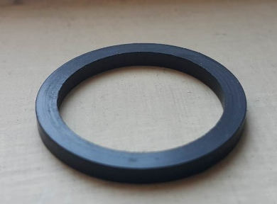  Empaquetadura

ESPECIFICACIÓN TÉCNICA | IMAGEN DE REFERENCIA DEL ACCESORIOS
CONECTOR  - Tuerca: material CW617N con Rosca :7/8” BSP  - Niple: material CW617N con Rosca ¾” BSP  La composición química del material debe cumplir la norma DIN EN 12449 | 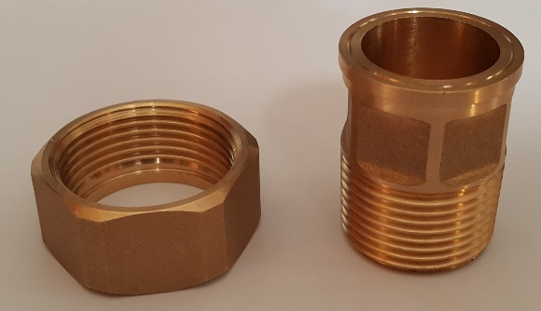  Tuerca Niple

SECCIÓN II – INFORMACIÓN COMPLEMENTARIA
1. DOCUMENTACIÓN A PRESENTAR PARA LA PROPUESTA TÉCNICA
Los proponentes al proceso de adjudicación deberán presentar una muestra de los productos solicitados incluidos en su propuesta además de las fichas técnicas de cada uno de los bienes propuestos
- Para el conector (Niple y Tuerca) de material CW617N, el proponente deberá presentar un certificado de fabricación notariado emitido por la empresa proponente en cumplimiento al material de fabricación y el tipo de rosca BSP, según la norma DIN EN 12449
- Para Empaque de Goma el proponente deberá presentar un certificado de calidad del material
2. MÉTODO DE CALIFICACIÓN
El método de selección para el presente proceso de contratación será el Precio Evaluado Más Bajo, por lo que la empresa adjudicada será aquella que proponga el precio más bajo cuya propuesta cumpla las especificaciones mínimas requeridas en el presente documento.

3. FORMA DE ADJUDICACIÓN
El presente proceso de adjudicación es por el Total.

4. PLAZO DE ENTREGA
Los accesorios serán entregados en dos etapas, según el siguiente detalle.

ETAPAS | UNIDAD | CANTIDAD POR ENTREGAR | TIEMPO DE ENTREGA
PRIMERA ETAPA | Pieza | 9 000 | 20 días calendario a partir de la firma de contrato
SEGUNDA ETAPA | Pieza | 11 000 | 40 días calendario a partir de la firma de contrato
TOTAL |  | 20 000

5. PRECIO REFERENCIAL
Para el presente proceso, YPFB Redes de Gas Cochabamba ha determinado como Precio Referencial un monto de 520.000,00 Bs. (Quinientos Veinte Mil 00/100 Bolivianos)

6. FORMA DE PAGO
Los precios de la propuesta deben expresarse en moneda nacional. El pago se efectuará una vez que personal de YPFB emita la nota de conformidad respectiva, previa entrega de los bienes con toda la documentación correspondiente, por parte de la empresa adjudicada. El pago será realizado vía SIGMA para lo cual la empresa adjudicada emitirá factura a nombre de Yacimientos Petrolíferos Fiscales Bolivianos con número de NIT 1020269020.

7. LUGAR DE ENTREGA
Los productos deberán ser entregados en Almacenes de YPFB - Redes de Gas Cochabamba ubicado en las inmediaciones del aeropuerto Jorge Wilsterman de la ciudad de Cochabamba - Bolivia, adjuntando las notas de entrega correspondientes.

9. MOROSIDAD Y SUS PENALIDADES
El cronograma de entrega de los productos será ajustado en función de la fecha de firma de contrato y a efectos de no aplicarse la morosidad la empresa proponente deberá tener muy en cuenta el plazo estipulado para la entrega, se constituirá en mora los días después del vencimiento del día programado para la entrega de los productos.

La multa por cada periodo de retraso será equivalente a:
- 5 por 1000 del monto total del contrato por cada día de retraso entre el 1 y 10 días calendario
- 7 por 1000 del monto total del contrato por cada día de retraso entre 11 y 20 días calendario
- 9 por 1000 del monto total del contrato por cada día de retraso entre 21 y 30 días calendario

10. GARANTÍAS

10.1 Garantía de seriedad de Propuesta
Con el propósito de garantizar la intención de culminar el proceso de contratación, la empresa proponente deberá presentar una Garantía de Seriedad de Propuesta por el uno (1%) del valor total de su propuesta, la misma deberá tener una vigencia de 90 días a partir de su emisión. Los proponentes por tanto podrán presentar boleta bancaría, boleta de garantía a primer requerimiento o póliza de caución a primer requerimiento para entidades públicas, misma que debe ser emitida por cualquier entidad regulada y autorizada por la Autoridad de Supervisión del Sistema Financiero de Bolivia. Dicha garantía deberá expresar su carácter de: irrevocable, renovable y de ejecución inmediata a primer requerimiento.

10.2 Garantía de cumplimiento de contrato
Con el propósito de garantizar la vigencia, conclusión y entrega definitiva del objeto del contrato, la empresa contratista deberá presentar una Garantía de Cumplimiento de Contrato por el siete por ciento (7%) del monto del contrato, la misma deberá estar vigente en tanto no se haya concluido el contrato. Las condiciones de esta garantía se encuentran descritas en el Reglamento del Decreto Supremo 29506.

10.3 Garantía para la entrega del producto
El Proveedor adjudicado de los productos deberá presentar las garantías por un (1) año como mínimo expedidas por el fabricante, además la empresa adjudicada deberá presentar una garantía notariada para en caso de ocurrir algún desperfecto originado por un defecto de fábrica durante el periodo de garantía, el proveedor correrá con todos los gastos necesarios para el reemplazo y/o reposición correspondiente.

11. Responsabilidades del proveedor
- Los costos por estibado de los productos.
- Cubrir el costo del traslado de los productos en perfectas condiciones hasta el lugar de entrega.
- El embalaje deberá ser adecuado para resistir su almacenamiento y manipulación brusca
- Verificar conjuntamente con el personal de YPFB, que los productos entregados cumplen las especificaciones técnicas.
- Hacer entrega de certificados de garantía de los productos al momento de la recepción de los mismos.

SECCIÓN III – PLANOS DE REFERENCIA:

Tuerca | Niple
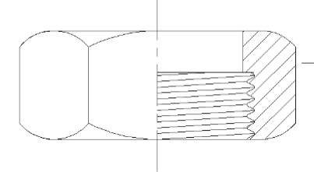 | 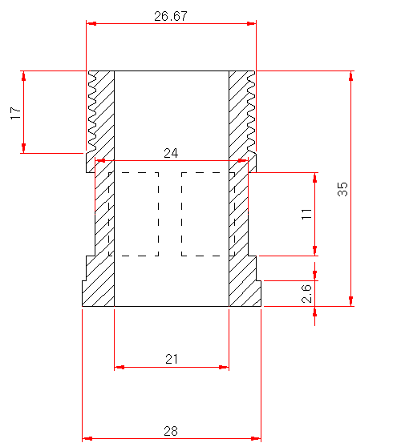
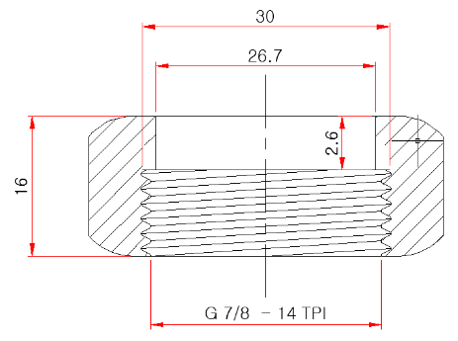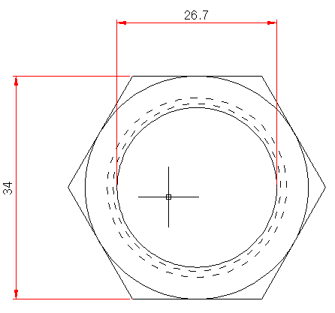

Empaquetadura de goma NBG
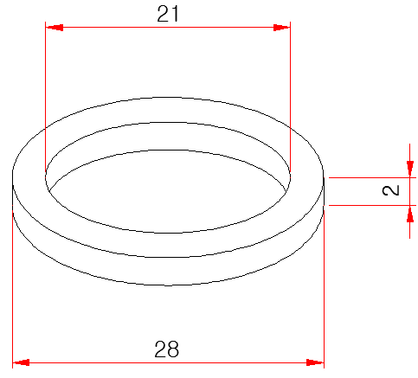
SECCION IV – COTIZACION A SER PRESENTADA POR LAS EMPRESAS PROPONENTES

ADQUISICIÓN DE CONECTORES Y EMPAQUETADURAS PARA LA DISTRITAL YPFB REDES DE GAS COCHABAMBA
Ítem | Descripción | Unidad | Cantidad | Precio Unitario Bs. | Monto total  Bs
1 | Conector (Niple mas Tuerca) | Pieza | 20 000
2 | Empaquetadura de goma NBG | Pieza | 20 000
Total

Son:…………………………………………………………………………….

